DOMINGO DE RAMOS: LUCAS 19,21-40
Narrador: En aquel tiempo, Jesús caminaba delante de sus discípulos, subiendo hacia Jerusalén. Al acercarse a Betfagé y Betania, junto al monte llamado de los Olivos, mandó a dos discípulos, diciéndoles:
Jesús: -«Id a la aldea de enfrente; al entrar en ella, encontraréis un pollino atado, que nadie ha montado nunca. Desatadlo y traedlo. Y si alguien os pregunta: “¿Por qué lo desatáis?”, le diréis así: “El Señor lo necesita”».
Narrador: -Fueron, pues, los enviados y lo encontraron como les había dicho. Mientras desataban el pollino, los dueños les dijeron:
Dueños: -«¿Por qué desatáis el pollino?».
Narrador: Ellos dijeron:
Discípulos: -«El Señor lo necesita».
Narrador: Se lo llevaron a Jesús y, después de poner sus mantos sobre el pollino, ayudaron a Jesús a montar sobre él. Mientras él iba avanzando, extendían sus mantos por el camino. Y, cuando se acercaba ya a la bajada del monte de los Olivos, la multitud de los discípulos, llenos de alegría, comenzaron a alabar a Dios a grandes voces por todos los milagros que habían visto, diciendo:
Discípulos: -«¡Bendito el rey que viene en nombre del Señor! Paz en el cielo y gloria en las alturas».
Narrador: Algunos fariseos de entre la gente le dijeron:
Fariseos: -«Maestro, reprende a tus discípulos».
Narrador: Y respondiendo, dijo:
Jesús: -«Os digo que, si estos callan, gritarán las piedras».

Que no te abandone, Jesús
Jesús: cuando entraste en Jerusalén, te aclamaron y te aplaudieron.
Es posible que algunos ni se enteraran de lo acontecido aquellos días.
Yo no sé lo que hubiera hecho entonces, seguramente como todos:
andaría con mis cosas y no habría pensado en la Buena Noticia
que venías a darnos. Pero hoy no me puedo callar.
Sé que has transformado la vida de muchos,
que has devuelto la esperanza a los que la habían perdido.
Por eso ahora me toca darte las gracias por estar a nuestro lado,
a mi lado, aunque a veces se me olvide.
Que este Domingo de Ramos y todos los domingos
cante “Hosanna”, “¡viva Jesús!”, con toda alegría.
Que el Jueves Santo celebre la Cena contigo, sienta ganas
de servir a todos y te agradezca el regalo de la Eucaristía.
Que el Viernes Santo te acompañe en tu muerte, al pie de la cruz.
Y que el Sábado Santo resucite contigo, me sienta feliz de seguirte,
de ser tu testigo y de saber que tu vas siempre conmigo.
Jesús, que no te abandone en esta Semana Santa,
que no te abandone a ti que das tu vida por mí.

Te lo pedimos con María, reina de las Misiones. Amén.



Te lo pedimos con María, reina de las Misiones. Amén.

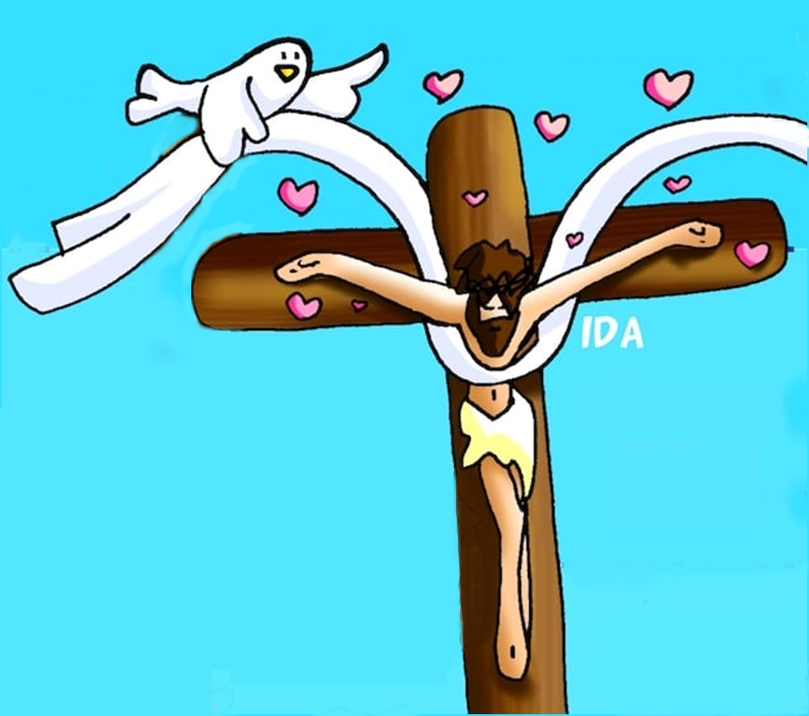

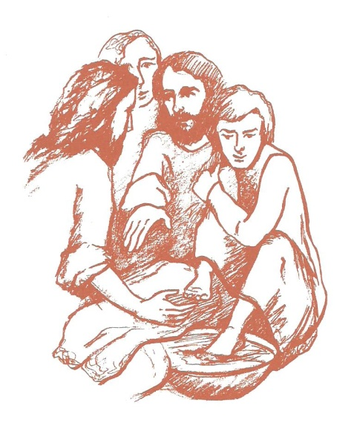

JUEVES SANTO

“Tomad, esto es mi Cuerpo”

Sentados a tu mesa
Invitados por Ti, Señor, estamos sentados en tu mesa, somos de los tuyos, tus discípulos. Distinto cada uno, pero igual de importante para Ti. Tú, Jesús, nos conoces a todos, Sabes quién te va a seguir, quién te va a negar, quién te va a vender y quién te va a olvidar del todo. … No, no lo permitas, Señor… No dejes que disfrutemos tu amistad y luego la dejemos a un lado. No nos dejes dejarte, no permitas que te olvidemos, no nos dejes ningunearte, ni taparte con las ocupaciones diarias. ¡Te necesitamos, Señor! Nuestra vida sin Ti está reseca, vivimos en un sin vivir, estamos insatisfechos, vacíos, desasosegados… No te vayas de nuestro lado, quédate para siempre, así, sentados a la mesa de la vida juntos, haciendo hueco a todos los hermanos, sin permitir que nuestras almas se distancien, fundiéndonos contigo en un único Amor. Mari Patxi Ayerra

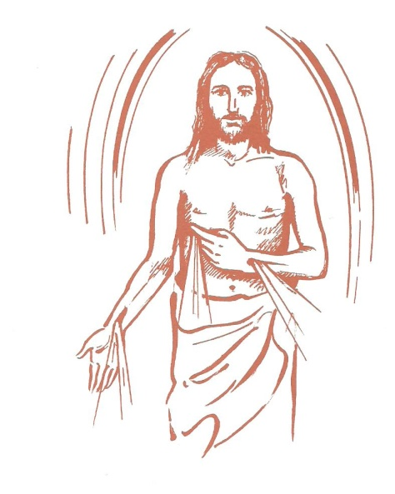


SÁBADO SANT0 (sepultura) y
…¡VIGILIA Y DOMINGO DE RESURRECCIÓN!
“No está aquí. Ha resucitado”
Que canten todos al Resucitado
Porque Dios está por encima de la muerte, porque Él nos saca de la mediocridad, porque ha venido para que tengamos Vida en abundancia, porque es el médico que necesitamos los enfermos, porque trae la paz a todo corazón endurecido, porque resucita todo lo que en nosotros anda dormido, porque espabila nuestros desamores, porque despierta nuestra capacidad de perdón, porque nos saca de la vida gris y rutinaria, porque nos invita a construir fraternidad y porque nos hace obreros de su Reino.
Canten los cielos y la tierra la maravilla del Señor, le alaben todos los seres humanos de la tierra, le bendigan todas las criaturas vivientes, le reconozcan como el Dios de los dioses, le sigan como el único salvador, le acepten como el mejor maestro de vida y se abandonen en Él como el Padre de toda confianza.
Reaviven su entusiasmo los tristes, alégrense los cenizos y rutinarios, renuévense los ritos aburridos, reenamórense todas las parejas, comuníquese el cariño en las familias, demuéstrese compañerismo en el trabajo, vívase fraternidad en los transportes, renazca compasión en todos los corazones, llénese el mundo del Amor de Dios y todas las almas fortalézcanse con su Espíritu. Mari Patxi Ayerra
VIERNES SANTO

“¡Crucifícalo! ¡Crucifícalo!

Hasta la última gota
Lo diste todo, Jesús, no te reservaste nada para Ti. Y yo, a la primera, me canso… y abandono… y me quejo… y paso factura… y te dejo.
Quiero hoy contigo entregar mi vida, decirte que quiero vivir como Tú, pedirte que me saques de la vida mediocre, del «ir tirando», como todo el mundo, sin la valentía de gastar mi vida en amar como Tú.
Tú eres mi modelo, mi meta, mi brújula, pero otros dioses me distraen de Ti…
Unas veces el trabajo es mi dueño y señor, otras es la familia, los míos y mi casa, los que rigen mi vida o me ocupan mi día.
En otras ocasiones el ocio me envuelve y me aparta de Ti. Te busco en los amigos, en las risas, en las prisas, en la eficacia en la imagen, en el poder, en el tener…
Pero ahí no estás Tú. Lo sé bien, Jesús. Hoy te entrego mi vida, renuevo mi compromiso, fortalezco mi entrega, y ante la cruz te digo: Aquí estoy, Jesús, para hacer con mi vida, tu santa voluntad. Mari Patxi Ayerra



